数据库概念设计ER图实例集

例1．某田径运动会组委会需要一运动会管理系统，现提出如下需求。该系统中存在运动队和运动会两方面的实体。
1．运动队方面
运动队：队名、教练姓名
队员：编号、姓名、性别、项名
其中，一个运动队有多个队员，一个队员仅属于一个运动队，一个队一般有一个教练，一个队员可参加多个项目
2．运动会方面
运动队：队编号、队名、教练姓名
项目：项目名、参加运动队编号、场地
其中，一个项目可由多个队参加，一个运动队可参加多个项目，一个项目一个比赛场地。
现要求：(1).分别设计运动队和运动会的局部ER图。
(2).将它们合并为一个全局E-R图。
(3).合并时存在什么冲突，如何解决？

运动队局部ER图：
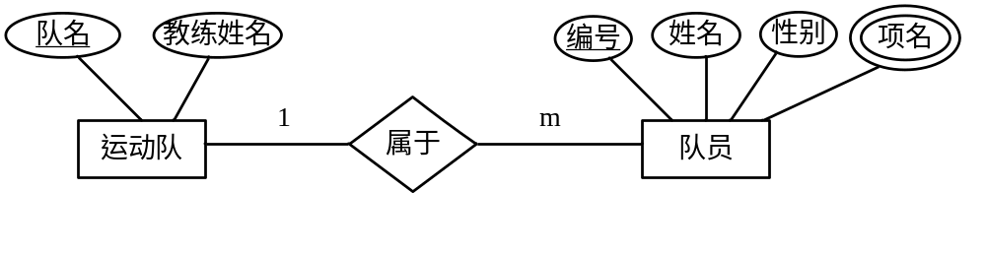
运动会局部ER图：
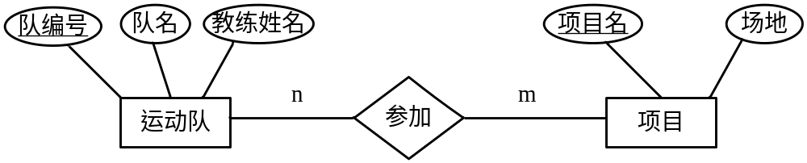

全局ER图：
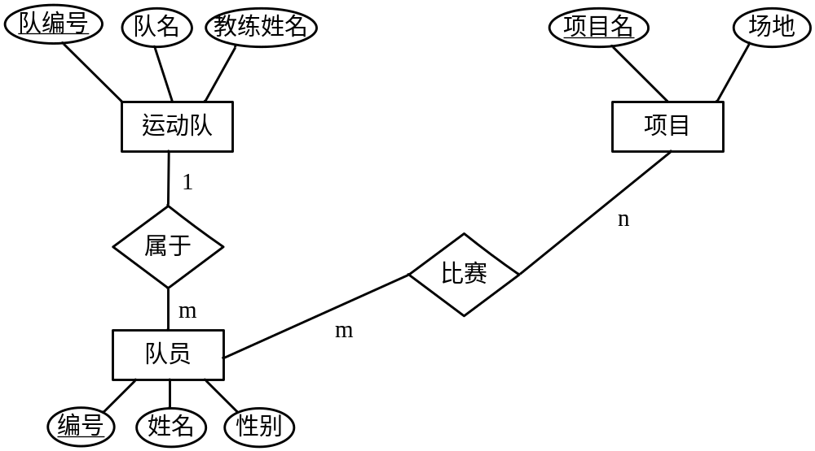

存在的冲突
(1).命名冲突：项名、项目名异名同义，统一命名为项目名；
(2).结构冲突：项目在两个局部ER图中，一个做多值属性，一个作实体。统一为实体；运动队在两个局部图里的结构不一致也需统一。
例2．上海可的商业连锁集团需要建立信息系统。该系统中存在3个实体集，一是“商店”实体集，属性有商店编号、商店名、地址等；二是“商品”实体集，属性有商品号、商品名、规格、单价等；三是“职工”实体集，属性有职工编号、姓名、性别、业绩等。
商店与商品间存在“销售”联系，每个商店可销售多种商品，每种商品也可以放在多个商店销售，每个商店销售的一种商品有月销售量；商店与职工之间存在“聘用”联系，每个商店有许多职工，每个职工只能在一个商店工作，商店聘用职工有聘期和工资。
(1).试画出E-R图。
(2).将该E-R图转换成关系模式，并指出主码和外码。

ER图：
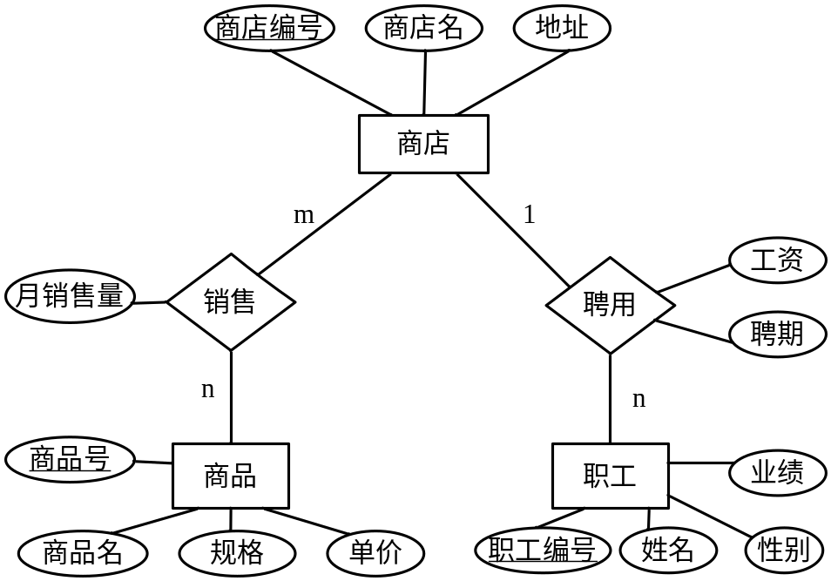
关系模式：
商店（商店编号，商店名，地址）
职工（职工编号，姓名，性别，业绩，商店编号，聘期，工资）
商品（商品号，商品名，规格，单价）
销售（商店编号，商品号，月销售量）

例3．海军某部要建立一个舰队信息系统，它包括如下两方面的信息：
1.舰队方面
舰队：舰队名称、基地地点
舰艇：编号、舰艇名称、所属舰队
2.舰艇方面
舰艇：舰艇编号、舰艇名、武器名称
武器：武器编号、武器名称、武器生产时间、舰艇编号
官兵：官兵证号、姓名、舰艇编号
其中，一个舰队拥有多艘舰艇，一艘舰艇属于一个舰队；一艘舰艇安装多种武器，一种武器可安装于多艘舰艇之上；一艘舰艇有多名官兵，一名官兵只属于一艘舰艇。要求完成如下设计：
(1).分别设计舰队和舰艇两个局部ER图；
(2).将上述两个局部ER图合并成一个全局ER图；
(3).将该全局ER图转换为关系模式；
(4).合并时是否存在冲突，如何处理？

舰队局部ER图：
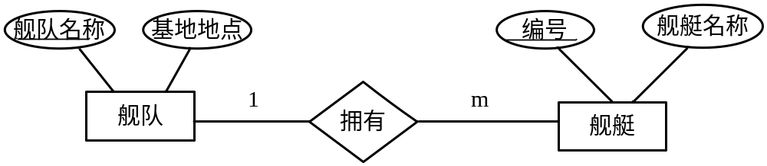
舰艇局部ER图：
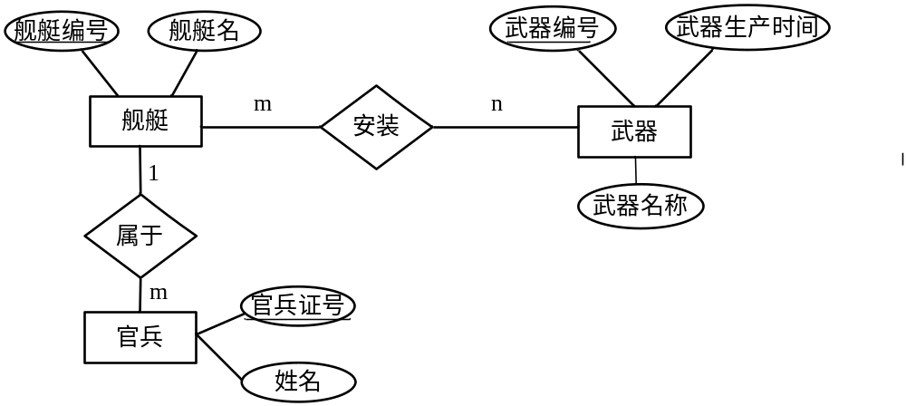
全局ER图：

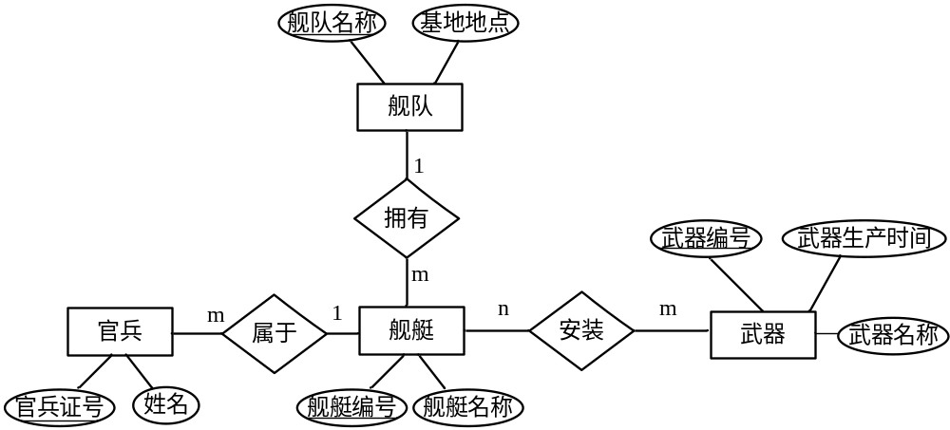

关系模式：
舰队（舰队名称，基地地点）
舰艇（舰艇编号，舰艇名称，舰队名称）
官兵（官兵证号，姓名，舰艇编号）
武器（武器编号，武器名称, 武器生产时间）
安装（舰艇编号，武器编号）

例4．某集团公司需要建立一个数据库存储以下信息：
(1).该集团公司由多个工厂组成，每个工厂具有厂名和厂长名两个属性；一个厂内有多个车间，每个车间有车间号、车间主任姓名、地址和电话。
(2).一个车间有多个工人，每个工人有职工号、姓名、年龄、性别和工种。
(3).一个车间生产多种产品，产品有产品号和价格。
(4).一个车间生产多种零件，一个零件也可能由多个车间制造。零件有零件号、重量和价格。
(5).一个产品由多种零件组成，一种零件也可装配出多种产品。
(6).产品与零件均分类存贮在特定仓库中。
(7).厂内有多个仓库，仓库有仓库号、仓库主任姓名和电话。
要求：
(1).画出该系统的E-R图。
(2).给出相应的关系模式，并标出关系的码。

解：

(1).该系统的E-R图为：
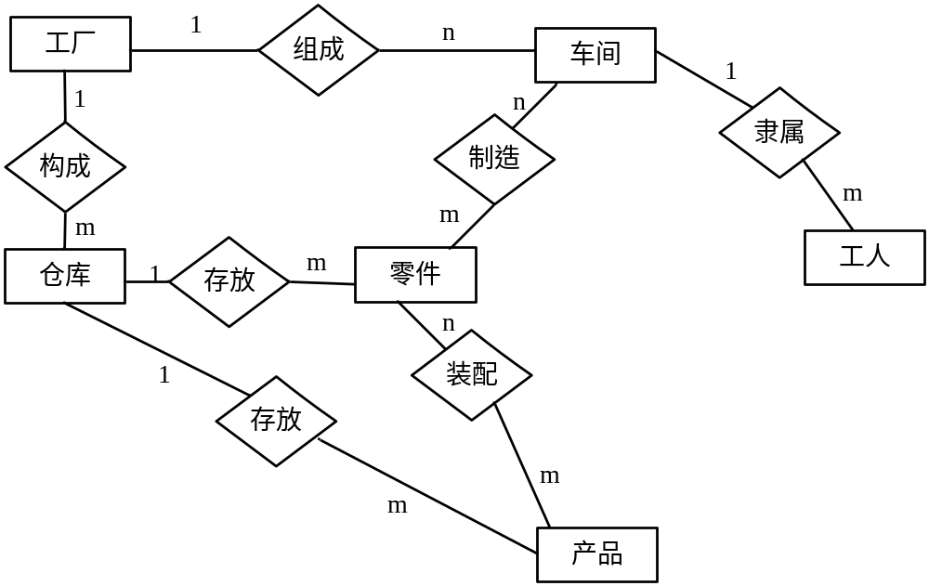
其中各实体的属性为：
工厂：厂名、厂长姓名
车间：车间号、车间主任姓名、地址、电话
工人：职工号、姓名、年龄、性别、工种
仓库：仓库号、仓库主任姓名、电话
零件：零件号、重量、价格
产品：产品号、价格
(2).相应的关系模式如下：
工厂(厂名，厂长姓名)
车间(车间号，间主任姓名，地址，电话，厂名)
工人(职工号，姓名，年龄，性别，工种，车间号)
仓库(仓库号，仓库主任姓名，电话，厂名)
产品(产品号，价格，仓库号)
零件(零件号，重量，价格，仓库号)
制造(车间号，零件号)
装配(零件号，产品号)

